BÀI TẬP GIẢI TÍCH
Họ và tên: .............................
1970-01-01

Câu 1. Xác định tính chẵn lẻ của hàm số (1.0 điểm)
Lý thuyết:
- Hàm chẵn: 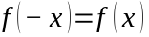 với mọi trong tập xác định
- Hàm lẻ: 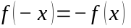 với mọi trong tập xác định

a) 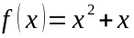
Giải:
Ta có:
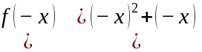
So sánh với 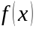 và 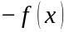:
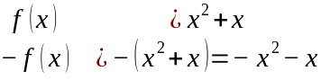
Nhận xét:
- 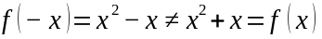 Không phải hàm chẵn
- 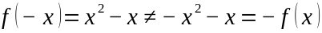 Không phải hàm lẻ
Kết luận: Hàm số không chẵn không lẻ.

b) 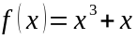
Giải:
Ta có:
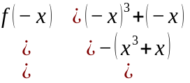
Vì với mọi .
Kết luận: Hàm số là hàm lẻ.

c) 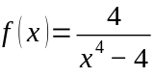
Giải:
Tập xác định: 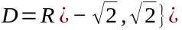
Nhận xét: Nếu  thì 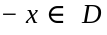 (tập xác định đối xứng qua gốc tọa độ).
Ta có:
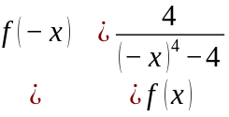
Vì với mọi .
Kết luận: Hàm số là hàm chẵn.

d) 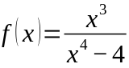
Giải:
Tập xác định:
Nhận xét: Nếu thì (tập xác định đối xứng qua gốc tọa độ).
Ta có:
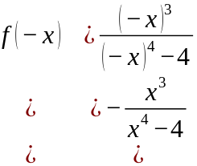
Vì với mọi .
Kết luận: Hàm số là hàm lẻ.

Bảng tóm tắt kết quả Câu 1:
Hàm số | Kết luận
 | Không chẵn không lẻ
 | Hàm lẻ
 | Hàm chẵn
 | Hàm lẻ

Câu 2. Tính giới hạn 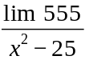 (1.0 điểm)
Phân tích: Ta có 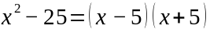
Hàm số có hai điểm gián đoạn tại 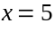 và 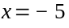.

a) 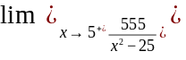
Giải:
Khi 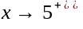:
- Tử số: 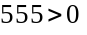 (hằng số dương)
- 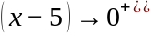 (dương, tiến về 0 từ bên phải)
- 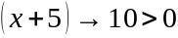
Do đó:
Kết luận: 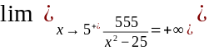

b) 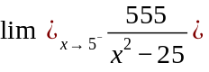
Giải:
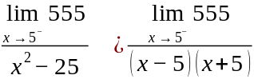
Khi 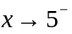:
- Tử số: (hằng số dương)
- 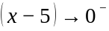 (âm, tiến về 0 từ bên trái)
Do đó:
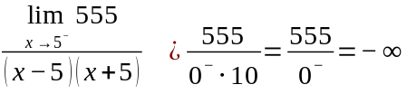
Kết luận: 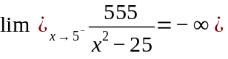

c) 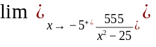
Giải:
Khi 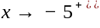:
- Tử số: (hằng số dương)
- 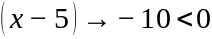
- 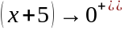 (dương, tiến về 0 từ bên phải)
Do đó:
Kết luận: 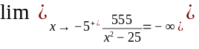

d) 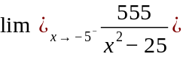
Giải:
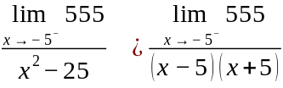
Khi 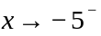:
- Tử số: (hằng số dương)
- 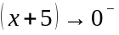 (âm, tiến về 0 từ bên trái)
Do đó:
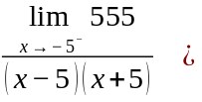
Kết luận: 

Bảng tóm tắt kết quả Câu 2:
Giới hạn
 |  | 
Nhận xét:
- Tại : Giới hạn trái và giới hạn phải khác nhau nên 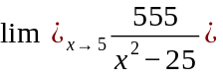 không tồn tại.
- Tại : Giới hạn trái và giới hạn phải khác nhau nên 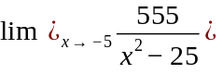 không tồn tại.
- Đường thẳng và là các đường tiệm cận đứng của đồ thị hàm số.

